

INFORME TÉCNICO DE FISCALIZACIÓN AMBIENTAL

PLANTA DE TRATAMIENTO DE AGUAS SERVIDAS VILLA MAÑIHUALES
DFZ-2019-287-XI-RCA
JUNIO 2019
 | Nombre | Firma
Aprobado | Oscar Leal Sandoval
Elaborado | Claudio Coñecar Abarzúa

Contenido
Contenido 1
1 RESUMEN 2
2 IDENTIFICACIÓN DE LA UNIDAD FISCALIZABLE 3
2.1 Antecedentes Generales 3
2.2 Ubicación y Layout 5
3 INSTRUMENTOS DE CARÁCTER AMBIENTAL FISCALIZADOS 8
4 ANTECEDENTES DE LA ACTIVIDAD DE FISCALIZACIÓN 8
4.1 Motivo de la Actividad de Fiscalización 8
4.2 Materia Específica Objeto de la Fiscalización Ambiental 8
4.3 Aspectos relativos a la ejecución de la Inspección Ambiental 8
4.3.1 Ejecución de la inspección 8
4.3.2 Esquema de recorrido 9
4.3.3 Detalle del Recorrido de la Inspección. 9
5 HECHOS CONSTATADOS. 10
5.1 TRATAMIENTO RESIDUOS SÓLIDOS 10
5.2 TRATAMIENTO DE AGUAS SERVIDAS Y GENERACIÓN DE OLORES 12
5.3 DISPOSICIÓN DE AGUAS TRATADAS 17
6 OTROS HECHOS 20
7 CONCLUSIONES 21
8 ANEXOS 23

RESUMEN
El presente documento da cuenta de los resultados de la actividad de fiscalización ambiental realizada durante el día 16 octubre 2019 (Anexo 1) por personal de la Superintendencia del Medio Ambiente, Oficina Regional de Aysén, junto a personal de la Dirección General de Aguas Aysén y personal de la Seremi de Salud Aysén, a la Planta de Tratamiento de Aguas Servidas de la localidad de Villa Mañihuales, en adelante PTAS, de la comuna de Aysén, Región de Aysén.

La autorización ambiental fue originalmente otorgada al titular Ministerio de Obras Públicas, representada legalmente por el Sr. Alfredo Moreno Charme, pero con fecha 11 de noviembre de 2002 se firmó convenio de cambio de titularidad de Dirección de Planeamiento MOP XI Región a Ilustre Municipalidad de Aysén (Anexo 3). Con fecha 30 de noviembre de 2019, mediante Resolución Exenta N°83/2019 de Director Regional SEA, Región de Aysén, se actualizó la calidad de titular del proyecto PTAS Villa Mañihuales a la Ilustre Municipalidad de Aysén (Anexo 4)

El proyecto tiene asociada la siguiente RCA:
N° | Tipo de instrumento | N°/  Descripción | Fecha | titular | Título
1 | RCA | 071/2000 | 21 de diciembre de 2000 | Ministerio de Obras Públicas | “Plantas de tratamiento de las aguas servidas de las localidades de La Junta y Villa Mañihuales”

El proyecto aprobado mediante RCA N°071/2010 (Anexo 2) corresponde a una Planta de Tratamiento de Aguas Servidas (PTAS) del tipo SBR (Secuencial Batch Reactor) que posee un estanque ecualizador y de alimentación hacia los dos reactores SBR, con un estanque digestor de lodos, cámara de contacto (cloración) y descarga de aguas tratadas al Río Mañihuales.

La materia específica objeto de la inspección ambiental fue verificar tratamiento de residuos sólidos, tratamiento aguas servidas, generación de olores y Disposición de agua tratadas. Al momento de la visita el proyecto se encontraba operativo.

Entre los hechos constatados que representan hallazgos se encuentran: No se realiza tratamiento de lodos en la PTAS; Existe filtración de agua servidas desde el estanque de alimentación al By pass; La PTAS se encuentra operando sólo con un estanque SBR; El sistema de cloración del agua en la cámara de contacto es en base a cloro líquido y no está operativo; El control de la operación de la PTAS se realiza de manera manual; La planta no cuenta con grupo electrógeno de respaldo; Las aguas servidas de la PTAS de Villa Mañihuales son descargadas sin tratamiento al Río Mañihuales; La planta no cuenta con instrumentos o equipamientos que permitan determinar la cantidad y calidad de los líquidos y sólidos que entran y salen del proceso de tratamiento; No se está realizando monitoreo en el Río Mañihuales y no existe franja de cerco vegetal o franja de arborización que sirvan de amortiguador de olores.

IDENTIFICACIÓN DE LA UNIDAD FISCALIZABLE

Antecedentes Generales
Identificación de la Unidad Fiscalizable:  Planta de Tratamiento de Aguas Servidas de las localidades de La Junta y Villa Mañihuales | Estado operacional de la Unidad Fiscalizable:  Operación
Región:  XI Región de Aysén | Ubicación específica de la unidad fiscalizable:  Entrada Sur de la localidad de Villa Mañihuales al costado Izquierdo entre la carretera Austral y el Río Mañihuales.
Provincia:
Aysén
Comuna:
Aysén
Titular(es) de la unidad fiscalizable:  Ilustre Municipalidad de Aysén | RUT o RUN:  61.240.100-K
Domicilio titular(es):  Esmeralda N°607, Puerto Aysén | Correo electrónico:  jamorales@puertoaysen.cl
Domicilio titular(es):  Esmeralda N°607, Puerto Aysén | Teléfono:  672336530
Identificación representante(s) legal(es):  Luis Martinez Gallardo | RUT o RUN:  8.691.386-0
Domicilio representante(s) legal(es):  Esmeralda N°607, Puerto Aysén | Correo electrónico  Sin antecedente
Teléfono:
672336530

Ubicación y Layout
Figura 1. Mapa de ubicación Regional (Fuente: Elaboración propia en base a imagen Google Hearth Pro)
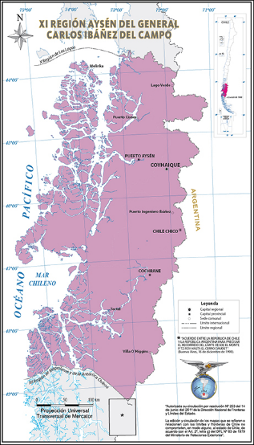

VILLA MAÑIHUALES

COYHAIQUE
PUERTO AYSEN

Figura 2. Mapa de ubicación local (Fuente: Elaboración propia en base a imagen Google Earth Pro)
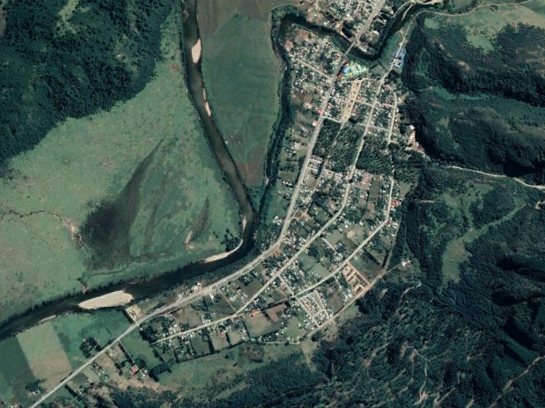

RIO ÑIREHUAO
PLANTA TRATAMIENTO AGUAS SERVIDAS VILLA MAÑIHUALES
VILLA MAÑIHUALES
CANAL PUYUHUAPI

RIO MAÑIHUALES

Coordenadas UTM de referencia: WGS84 | Huso:19G | UTM S: 4841159 | UTM E:291673
Ruta de acceso: la localidad de Villa Mañihuales, está Ubicada en Km 87 al norte de la ciudad de Coyhaique por la carretera austral. A la PTAS de Villa Mañihuales se accede por el ingreso sur de la localidad, hacia el costado izquierdo entre la Carretera Austral y el Río Mañihuales

Figura 3. Layout del proyecto (Fuente: Elaboración propia en base a imagen Google Earth Pro)
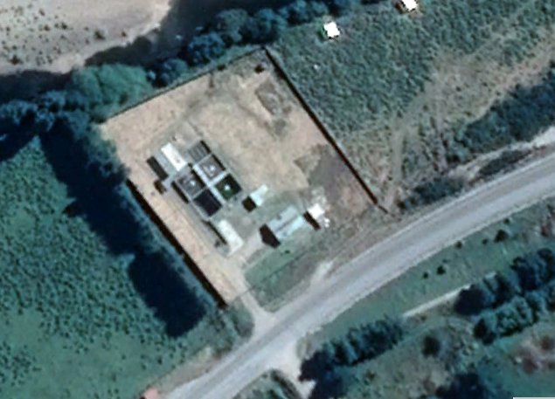
Cámara de Contacto
RIO MAÑIHUALES

Reactor SBR N°1
Punto de descarga

Estanque digestor de lodos
Oficinas y sala de cloración

Reactor SBR N°2
Sala prensado lodo
CARRETERA AUSTRAL
Estanque de acumulación
CANAL PUYUHUAPI

Cámara Reja Ingreso afluente

Ingreso a la PTAS

INSTRUMENTOS DE CARÁCTER AMBIENTAL FISCALIZADOS

Identificación de Instrumentos de Carácter Ambiental fiscalizados.

N° | Tipo de instrumento | N°/  año | Fecha | Comisión/ Institución | Título | Comentarios
1 | RCA | 071/2000 | 21 de diciembre de 2000 | Comisión de Evaluación Ambiental de la Región de Aysén | “Plantas de tratamiento de las aguas servidas de las localidades de La Junta y Villa Mañihuales” | Sin comentarios
2 | D.S | 90/2001 | 07 marzo 2001 | Ministerio Secretaría General de la Presidencia | Establece Norma de emisión para la regulación de contaminantes asociados a las descargas de Residuos Líquidos a aguas marinas y continentales superficiales | Sin comentarios

ANTECEDENTES DE LA ACTIVIDAD DE FISCALIZACIÓN

Motivo de la Actividad de Fiscalización
Motivo |  | Descripción
X | Programada | Según Res. Ex. N°1637 de fecha 28.12.2018 que fija Programa y Subprogramas Sectoriales de Fiscalización Ambiental de Resoluciones de Calificación Ambiental para el año 2019
 | No programada |  | Denuncia
 | No programada |  | Autodenuncia
 | No programada |  | De Oficio
 | No programada |  | Otro
 | No programada | Detalles:

Materia Específica Objeto de la Fiscalización Ambiental
- Tratamiento residuos Sólidos
- Tratamiento de Aguas Servidas y generación de olores
- Disposición de aguas tratadas

Aspectos relativos a la ejecución de la Inspección Ambiental

Ejecución de la inspección
Existió oposición al ingreso: NO | Existió auxilio de fuerza pública: NO
Existió colaboración por parte de los fiscalizados: SI | Existió trato respetuoso y deferente: SI
Observaciones: Si bien el proyecto considera, además, 2 plantas elevadoras en la localidad de Villa Mañihuales y 2 pequeñas plantas elevadoras de dos grupos de viviendas, están no se consideraron en la planificación de la fiscalización, concentrando las actividades de inspección en la Planta de tratamiento (PTAS)

Esquema de recorrido

Figura 5. Esquema de recorrido. (Fuente; Elaboración propia en base a imagen Google Hearth Pro)
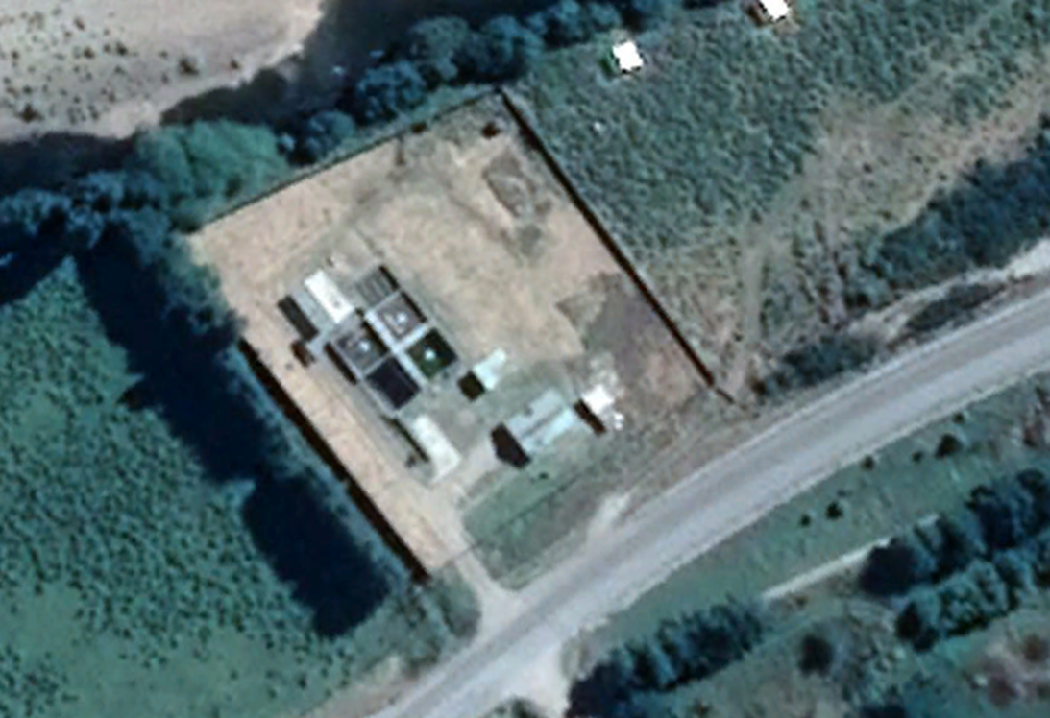
RIO MAÑIHUALES

9

6
4
5

8
7
4
3

1
2

Detalle del Recorrido de la Inspección.
N° Estación | Nombre del sector | Descripción estación
1 | Casa cuidador | Oficina Administrativa / casa del cuidador
2 | Cámara de Reja | Cámara de ingreso de afluente de aguas servidas de la población de Villa Mañihuales
3 | Estanque de acumulación o Alimentación | Acumulación de aguas servidas previa al paso a los estanques de aireación
4 | Reactores SBR | Tratamiento aeróbico de licor mezclado
5 | Laboratorio y sala de dosificación de Cloro | Dependencias de laboratorio (sin uso) y sala de cloración cuya mezcla para a la cámara de contacto
6 | Cámara de contacto | Estanque donde se efectúa la cloración del agua que pasó por los estanques de aireación
7 | Estanque digestor de lodos | Se produce espesamiento y digestión de los lodos
8 | Sala Prensado Lodo | Deshidratación de lodo para su posterior disposición lugar autorizado
9 | Punto de descarga | Punto donde se descarga efluente tratado en Río Mañihuales a 8 metros aproximadamente de la PTAS

HECHOS CONSTATADOS.

TRATAMIENTO RESIDUOS SÓLIDOS
Número de hecho constatado: 1 | Estación N°: 2
Exigencia (s):
RCA N°71/2000 Considerando 3.2.2 Etapa de Operación y Mantenimiento
Con relación a los residuos sólidos producidos en la operación, el material retenido en rejas será acumulado en bandejas y extraído manualmente desde una rampa ubicada a un costado de la unidad, y será sacado en carretilla común y dispuesto en contenedor. Ya que estos residuos están secos y almacenados en un contenedor cerrado, no hay peligro de formación de olores.
Hecho (s): Al momento de la fiscalización está ingresando afluente a la cámara de rejas (Fotografía N°1), se verifica operación de la rejilla de retención, los residuos sólidos que quedan en la rejilla son retirados manualmente se embolsan y se disponen en receptáculos de desechos con tapa ubicados a un costado de la cámara de ingreso (Fotografía N°2). Se percibe olor a materia fecal en esta estación. El encargado de la PTAS señala y se deja registro en Acta de Inspección que los residuos son retirados los días jueves por empresa de transportes Bahamonde Ltda. y son llevados a Vertedero de Puerto Aysén.

Registros
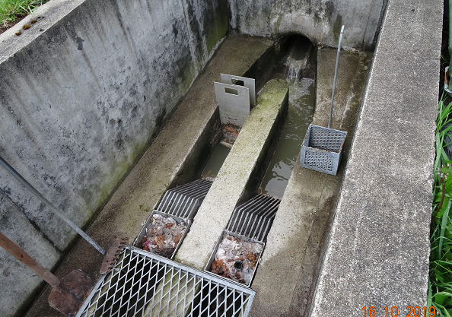 |  | 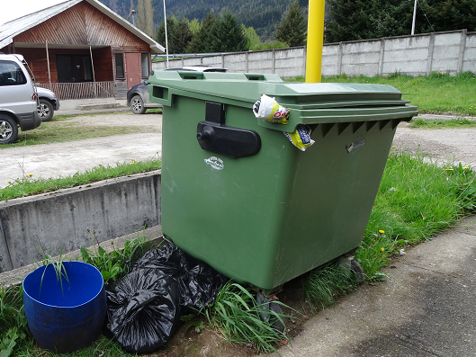
Fotografía 1 | Fecha: 16-10-2019 | Fotografía 2 | Fecha: 16-10-2019
Descripción del medio de prueba: Cámara de rejas, punto de Ingreso de afluente a la PTAS, se aprecia sólidos retenidos en canastillos. |  | Descripción del medio de prueba: Receptáculo de desechos con tapa ubicado a un costado de cámara de rejas, en él se depositan los residuos sólidos retenidos en esta estación.

Número de hecho constatado: 2 | Estación N°: 7 y 8
Exigencia (s):
RCA N°71/2000 Considerando 3.10 Etapa de Operación
Planta Elevadoras de Lodos de recirculación y de exceso
Los lodos de exceso serán espesados y digeridos en el estanque espesador- digestor el que estará provisto de un aireador, que funcionará varias horas por día de manera que los lodos se digieran. La disposición de los lodos estabilizados se realizará en un lugar autorizado por el Servicio de Salud respectivo para disponer este tipo de residuos. Los lodos serán transportados por camiones con recipientes herméticos de plásticos reforzados con fibra de vidrio especialmente, diseñados para el transporte de residuos con estas características.
Hecho (s):
El estanque digestor de lodos no está en uso, se constata acumulación de aguas lluvias y sólidos en el fondo, apreciándose incluso formación de pasto al interior del estanque (Fotografía N°4). La Sala de prensado de lodos de la planta, está en desuso, el espacio se utiliza como bodega y para disponer ropa de trabajo (Fotografía 5). No se realiza retiro de lodos desde el proceso, ni tratamiento, ni extracción desde la PTAS de Villa Mañihuales

Registros
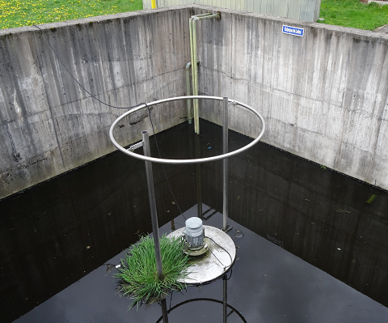 |  | 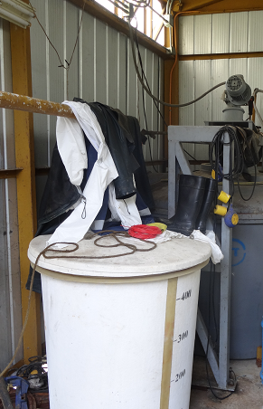  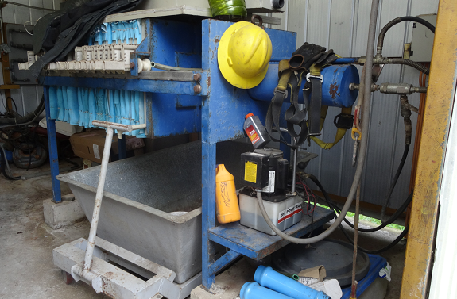
Fotografía 3 | Fecha: 16-10-2019 | Fotografía 4 | Fecha: 16-10-2019
Descripción del medio de prueba: Estanque digestor de lodos en desuso, con acumulación de aguas lluvias y sólidos en el fondo, se aprecia incluso crecimiento de pasto al interior |  | Descripción del medio de prueba: Sala de prensado de lodos en desuso, maquinarias en desuso, se aprecia elementos de protección personal y ropa de trabajo en el interior del galpón.

TRATAMIENTO DE AGUAS SERVIDAS Y GENERACIÓN DE OLORES
Número de hecho constatado: 3 | Estación N°: 3
Exigencia (s):
RCA N°71/2000 Considerando 3.2.2 Etapa de Operación y Mantenimiento
“…Posee un estanque ecualizador y de alimentación de los dos reactores SBR de un volumen de 165 m3 con capacidad para retener el caudal peak de 4 horas a lo menos durante los 3 primeros años..”
Hecho (s): Al momento de la fiscalización se aprecia ingreso de aguas servidas, existiendo un desnivel de aproximadamente 2 metros entre el agua contenida en el estanque de ecualización y alimentación y el agua de ingreso que viene de la cámara de rejas (Fotografía 6). El Estanque de alimentación en el punto de ingreso de las aguas servidas desde la cámara de rejas, tiene una abertura para descarga lateral hacia un By pass, que lleva las aguas servidas directamente al Río Mañihuales, apreciándose una descarga mínima pero continua de aguas no tratadas, previo a ingresar al estanque de alimentación (Fotografías 6 y 7). Se constata en el estanque ecualizador una marca muy definida de nivel máximo, que coincide con el nivel hidráulico de descarga por rebalse hacia el By pass. (Fotografía 5 y 7). Se percibe olor a fecas en esta estación.

Registros
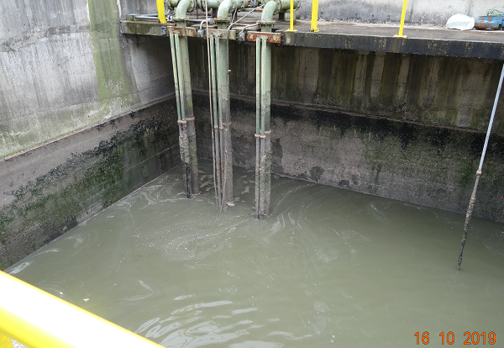  Marca de nivel máximo en estanque de alimentación |  | 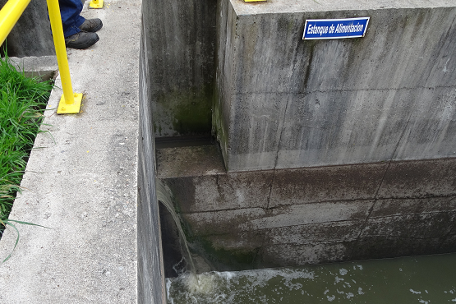  By pass, abierto y comunicado con Estanque Alimentación  Abertura que comunica estanque alimentación con canaleta By pass  Ingreso aguas servidas desde cámara de rejas a Estanque Alimentación
Fotografía 5 | Fecha: 16-10-2019 | Fotografía 6 | Fecha: 16-10-2019
Descripción del medio de prueba: Estanque de Alimentación con contenido de aguas servidas, están funcionando dos bombas al momento de la fiscalización para trasladar las aguas servidas al estanque de aireación. |  | Descripción del medio de prueba: vista del estanque de alimentación en el punto de ingreso de las aguas servidas desde la reja de alimentación, se aprecia la canaleta del By Pass, que lleva aguas no tratadas al Río Mañihuales y abertura que comunica el By pass con el estanque de alimentación.
Registros
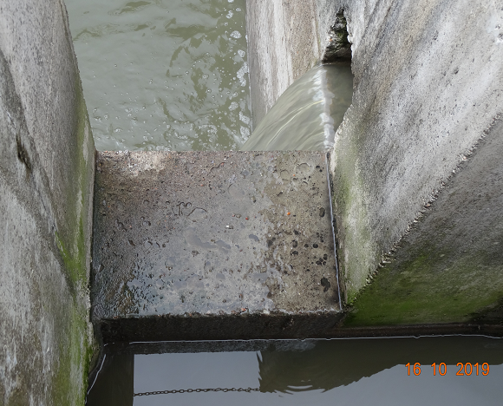
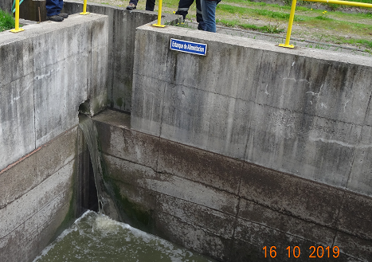

Marca de la altura a la cual llegan las aguas servidas en el estanque de alimentación

Fotografía 7 |  | Fecha: 16-10-2019
Descripción del medio de prueba: En la primera fotografía en recuadro rojo se esta indicando la zona de ingreso de aguas servidas desde la Cámara de Rejas al estanque de alimentación, se observa esta zona en detalle en la segunda fotografía, apreciándose escurrimiento de agua servidas sin tratamiento a la canaleta de By Pass que va directamente al Río Mañihuales, este escurrimiento es mínimo pero constante. Además, en la primera fotografía se indica y detalla la marca del nivel al cual llegan las aguas servidas en el estanque, que coincide con el punto de descarga hacia el By Pass, lo que permite suponer que este nivel máximo ha sido alcanzado con frecuencia y han existido descargas de aguas servidas no tratadas al Río Mañihuales.

Número de hecho constatado: 4 | Estación N°: 4
Exigencia (s):
RCA N°71/2000 “Considerando 3.2.2 Etapa de Operación y Mantenimiento”
“La etapa de operación normal de planta se contempla cuando los dos estanques SBR (Secuencial Batch Reactor) están involucrados en el tratamiento. Los dos estanques están en desfase y reciben el afluente alternativamente y en secuencia con la unidad de pre-tratamiento”
Hecho (s): La PTAS cuenta con dos estanques de aireación tipo SBR circulares. Al momento de la fiscalización se estaba vaciando el estanque de SBR-2, hacia la cámara de contacto. En el estanque SBR-2, se constata acumulación de sólidos que sobrepasa el nivel del contenido líquido, apreciándose formación de pasto en el montículo sólido de lodos (Fotografía 8), los operadores informan que no se realiza retiro de lodos del estanque. El segundo estanque SBR-1, no está en funcionamiento al momento de la inspección, no está ingresando aguas servidas al estanque (Fotografía 9), por lo que la planta al momento de la Fiscalización solo está funcionando con estanque SBR-2. Se percibe olor característico de fecas en el sector.

Registros
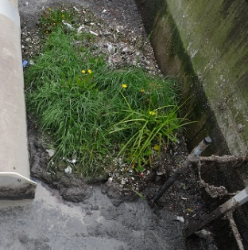  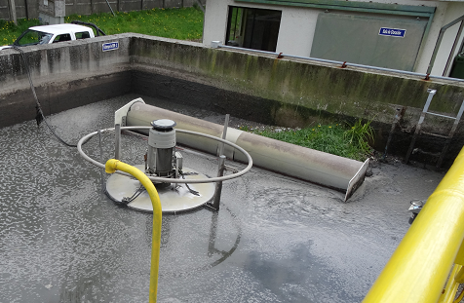 |  | 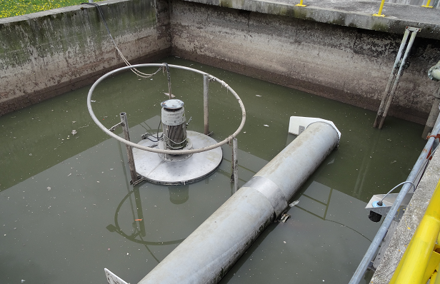
Fotografía 8 | Fecha: 16-10-2019 | Fotografía 9 | Fecha: 16-10-2019
Descripción del medio de prueba: Estanque aireación SBR-2, en operación de descarga hacia la cámara de contacto, se aprecia lodo acumulado en el estanque que sobrepasa el nivel de las aguas e incluso presenta crecimiento de pasto. Se percibe olor a fecas en el sector |  | Descripción del medio de prueba: Estanque aireación SBR-1, no está operativo. Se percibe olor a fecas en el sector

Número de hecho constatado: 5 | Estación N°: 5
Exigencia (s):
Declaración Impacto Ambiental noviembre 1998. “3.5.2 Planta de Tratamiento. 3.5.2.3 Cámara de contacto Cloro”
“Se diseño la cámara de contacto asumiendo un tiempo de contacto entre el cloro y el efluente de 15 minutos al caudal de descarga de 85 m3 en 30 minutos. De esta manera se cumplirá con la norma bacteriológica mencionada anteriormente. Los contenedores de Clorogas se ubicarán en la casa de control, en un recinto con acceso independiente del resto del edificio, tomando en cuenta todas las medidas de seguridad necesarias para un buen y seguro funcionamiento”

Hecho (s): Al momento de la fiscalización se constató circulación de aguas residuales turbias, proveniente del estanque de aireación SBR 2, se percibe olor a fecas en esta estación Fotografía N°10). Se utiliza sistema de cloración líquida, manteniéndose tres tambores de cloro en la bodega de control de cloración. mediante una bomba se impulsa el cloro desde un tambor y se inyecta a la cámara de contacto (Fotografía N°12). Al levantar la manguera que lleva el cloro a la cámara de contacto se constató que no había flujo, el sistema de cloración no está funcionando y se están descargando aguas servidas sin clorar al Río Mañihuales (Fotografía N°11).

Registros
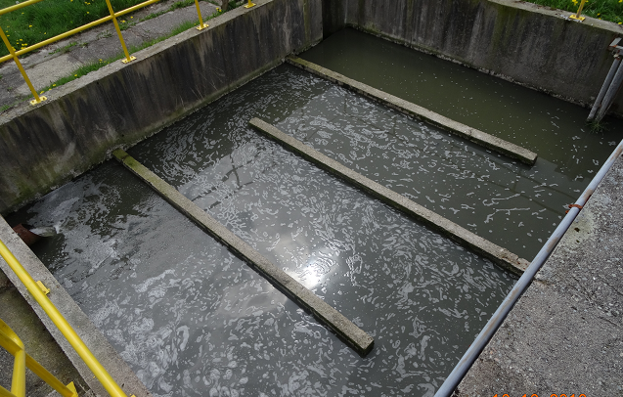  Cámara de Contacto  Descarga de aguas tratadas hacia el Río Mañihuales  Ingreso aguas residuales desde estanque de aireación |  | 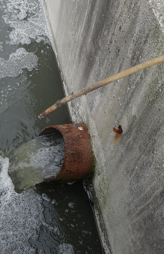  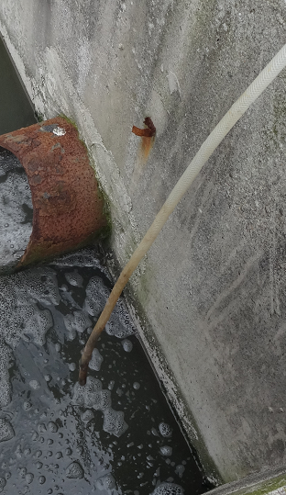  Manguera de cloro sin descarga  Manguera descarga cloro en cámara de contacto
Fotografía 10 | Fecha: 16-10-2019 | Fotografía 11 | Fecha: 16-10-2019
Descripción del medio de prueba: Cámara de contacto, está ingresando agua turbia desde reactor SBR y sale en igual condición hacia el Río Mañihuales. Se percibe olor a feca en el sector |  | Descripción del medio de prueba: Manguera de descarga de cloro en la cámara de contacto, al momento de la fiscalización se levantó y se verificó que no estaba inyectando cloro. Se percibe olor a feca en el sector

Registros
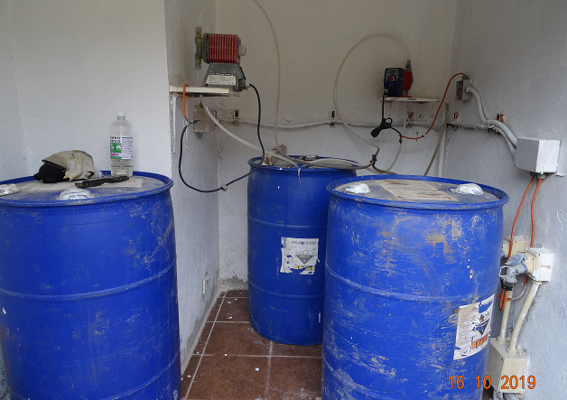
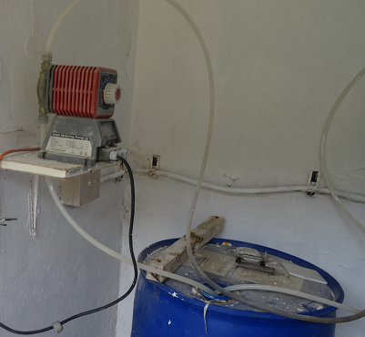
Manguera que retira cloro del tambor
Manguera que lleva cloro hacia la cámara de contacto
Bomba de inyección de cloro
Tambores de cloro líquido
Bodega de control de cloro
Fotografía 12 | Fecha: 16-10-2019
Descripción del medio de prueba: Bodega de control de cloración cámara de contacto, se disponen 3 tambores de 200 lt aprox., de cloro líquido. Existe una bomba de inyección que impulsa cloro líquido desde un tambor y lo inyecta a la cámara de contacto en pulsaciones, al momento de la fiscalización se escuchan las pulsaciones emitidas por la bomba pero el sistema no está funcionando, toda vez que en la cámara de contacto no se aprecia salida de líquido desde la manguera (Fotografía N°11)

DISPOSICIÓN DE AGUAS TRATADAS
Número de hecho constatado: 6 | Estación N°: 3, 4, 5, 6 y 7
Exigencia (s):
RCA N°71/2000 “Considerando 3.2.2 Etapa de Operación y Mantenimiento”
“El control de la operación se hará con base en controladores programables (PLC), de modo que la operación normal de todos los equipos eléctricamente actuados será completamente remota”
Hecho (s):
En la Fiscalización se constató que la operación es completamente manual, no existen controladores programables PLCs. Los operadores ejecutan una secuencia de operación fija sin ningún tipo de control de proceso. No existe turno nocturno.

Número de hecho constatado: 7 | Estación N°: No aplica
Exigencia (s):
RCA N°71/2000 “Considerando 3.2.2 Etapa de Operación y Mantenimiento”
“En la eventualidad de una falla del suministro eléctrico funcionará un grupo electrógeno con una potencia necesaria para el funcionamiento de los equipos eléctricos esenciales dentro del proceso”
Hecho (s):
La PTAS de Villa Mañihuales no cuenta con generador eléctrico de respaldo.

Número de hecho constatado: 8 | Estación N°: 6 y 9
Exigencia (s):
RCA N°71/2000 “Considerando 3.2.2 Etapa de Operación y Mantenimiento”
“Lo más relevante del proyecto está constituido por la evacuación del efluente tratado a las aguas del río Mañíhuales. Esto favorecerá y mejorará notablemente la calidad de vida de los habitantes del sector y contribuirá a mantener la calidad ambiental de los Ríos Mañihuales y Ñireguao, dado que se eliminarán las evacuaciones particulares que infiltran o conducen directamente las aguas servidas a estos cursos por la inexistencia de una Red de Alcantarillado público”
Hecho (s):
En la Fiscalización se constató que las aguas servidas del sistema de alcantarillado de Villa Mañihuales, ingresan a la PTAS, pero no son tratadas según lo descrito en la RCA, constatándose en la cámara de contacto previo a la descarga al efluente, que las aguas no son cloradas, están turbias y con olor a fecas (Fotografía 10 y 11), lo que también se percibe en el emisario ubicado en el Río Mañihuales donde el olor a fecas se percibe a 2 metros del emisario, apreciándose también la descarga turbia y espumosa (Fotografías 13 y 14)

Registros
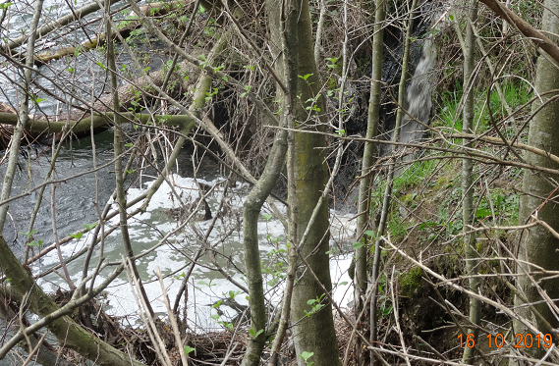  Punto de descarga de la PTAS en el Río Mañihuales |  | 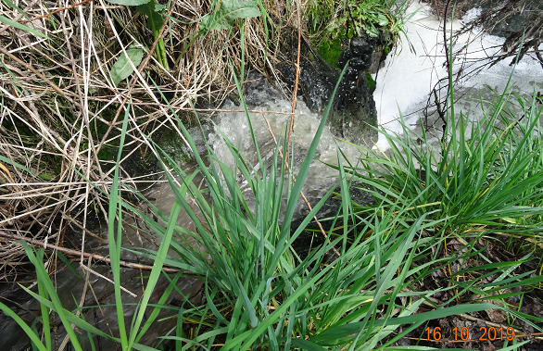
Fotografía 13 | Fecha: 16-10-2019 | Fotografía 14 | Fecha: 16-10-2019
Descripción del medio de prueba: Punto de descarga de de la PTAS en Río Mañihuales, se aprecia turbidez en Río Mañihuales, espuma y olor a fecas a 2 metros de distancia |  | Descripción del medio de prueba: Punto de descarga de la PTAS, toma contacto con el terreno en un tramo, para luego caer de una altura de 2 metros aproximadamente al Río Mañihuales.

Número de hecho constatado: 9 | Estación N°: 2, 3, 4, 5 y 6
Exigencia (s):
RCA N°71/2000 “Considerando 3.2.2 Etapa de Operación y Mantenimiento”
“Flujos Líquidos y Sólidos. Para identificar y evaluar el impacto ambiental de la operación de la planta es de vital importancia determinar la cantidad y calidad de los líquidos y sólidos que entran y salen del proceso de tratamiento”
Hecho (s):
En la Fiscalización se constató que la planta carece de instrumentos para el control de procesos como caudalímetros, sensores de altura, controladores de nivel, conos Himhoff, pHmetro, analizador de cloro residual, medidor de oxígeno disuelto, microscopio y cualquier otro instrumental de laboratorio equipamientos que permitan determinar la cantidad y calidad de los líquidos y sólidos que entran y salen del proceso de tratamiento.

Número de hecho constatado: 10 | Estación N°: 9
Exigencia (s):
RCA N°71/2000 “Considerando 3.2.2 Etapa de Operación y Mantenimiento”
“El plan de vigilancia ambiental contempla el monitoreo del efluente tratado y del curso receptor. El número de muestras en el curso receptor será a lo menos una semestralmente y los puntos de muestreo serán los siguientes:
(a) 100m antes aguas arriba del punto de descarga, donde no alcance a llegar la pluma de dilución de
las aguas tratadas.
(b) En el punto de descarga.
(c) Aguas a abajo del punto de descarga, dentro de la pluma de dilución.
Los parámetros a monitorear considerando que las aguas son exclusivamente domésticas son: DB05, Sólidos Suspendidos Totales, Sólidos Sedimentables, Coliformes Fecales Grasas y aceites, Temperatura, PH, SAAM, Fósforo y Nitrógeno”
Hecho (s):
En la Fiscalización el encargado de la planta señala que no se está realizando monitoreo en el cuerpo receptor, Río Mañihuales.
La ausencia de monitoreos de la calidad del cuerpo receptor, sumado a las deficiencias de operación observadas en la inspección, configuran una situación de riesgo ambiental toda vez que las aguas servidas de toda la localidad son transportadas hacia la PTAS y desde allí son dispuestas sin tratamiento, en el rio Mañihuales. Ante esta deficiente operación es fundamental contar con antecedentes que permitan caracterizar la afectación en el cuerpo receptor lo que permitiría tomar medidas de prevención o mitigación de eventuales impactos ambientales en curso.

Número de hecho constatado: 11 | Estación N°:
Exigencia (s):
RCA N°71/2000 “Considerando 3.2.2 Etapa de Operación y Mantenimiento”
“Plan de Contingencias Ambientales. Cualquier plan de contingencia debe partir de la base de establecer manuales de operación y mantenimiento del tratamiento de las aguas servidas con operadores bien entrenados en estos casos.
………
• una operación idónea de la planta utilizando personal apto y bien capacitado.
• Instalación de cercos vegetales de los contornos perimetrales del recinto y franjas de arborización con características adecuadas para servir de amortiguador, de olores y ruido”
Hecho (s):
En la Fiscalización se constató que:
- La planta no cuenta con franjas de arborización o vegetales plantados
- A cargo de la operación de la planta están Don Yuri Yuseff Uribe Sanchez, 5 meses de antigüedad en el cargo, egresado de 4° medio, sin título profesional; y don Oscar Caro Chiguay, 9 meses de antigüedad en el cargo, 2° medio aprobado, sin título profesional. Ambos declaran haber sido capacitados por la empresa CESPA en julio del presente año. Se tiene a la vista decreto IM Puerto Aysén N°2770 que aprueba contrato de capacitación entre el titular y la empresa CESPA, con fecha 15 julio de 2019

OTROS HECHOS
Otro hecho N°10
Verificar obligatoriedad de actualizar antecedentes de autorizaciones ambientales ante la Superintendencia del Medio Ambiente
Descripción:
En relación a la obligación de actualizar los antecedentes del titular y de los proyectos calificados ambientalmente contenida en las Resoluciones Exentas N° 300/2014 y N°1518/2013, que fijan el texto refundido, coordinado y sistematizado de la Resolución Exenta N°574/2012 de la Superintendencia del Medio Ambiente, se informa que el titular, ha dado cumplimiento a dicha obligación.
En la plataforma digital del Sistema de Fiscalización – SISFA de esta Superintendencia se constata el siguiente estado de envío de registros:
RCA N° | Fecha | Comisión / Institución | Título del Proyecto | Estado de Registro
71 | 21 de diciembre de 2000 | Comisión Regional del Medio Ambiente, Región de Aysén | “Planta de tratamiento de aguas servidas de Villa Mañihuales” | Fecha actualización 21-11-2019

CONCLUSIONES
Los resultados de las actividades de fiscalización, asociados los Instrumentos de Carácter Ambiental indicados en el punto 3, permitieron identificar los hallazgos que se describen a continuación:
N° Hecho constatado | Materia específica objeto de la fiscalización ambiental. | Exigencia asociada | Hallazgo
2 | Tratamiento Residuos Sólidos | RCA N°71/2000 Considerando 3.10 Etapa de Operación  Planta Elevadoras de Lodos de recirculación y de exceso. Los lodos de exceso serán espesados y digeridos en el estanque espesador- digestor el que estará provisto de un aireador, que funcionará varias horas por día de manera que los lodos se digieran. La disposición de los lodos estabilizados se realizará en un lugar autorizado por el Servicio de Salud respectivo para disponer este tipo de residuos. Los lodos serán transportados por camiones con recipientes herméticos de plásticos reforzados con fibra de vidrio especialmente, diseñados para el transporte de residuos con estas características. | No existe ningún tipo de tratamiento de lodos en la PTAS, los sólidos que ingresan son aireados junto a la fase líquida de las aguas servidas y descargados al rio Mañihuales.
3 | Tratamiento de Aguas Servidas y generación de olores | RCA N°71/2000 Considerando 3.2.2 Etapa de Operación y Mantenimiento  “…Posee un estanque ecualizador y de alimentación de los dos reactores SBR de un volumen de 165 m3 con capacidad para retener el caudal peak de 4 horas a lo menos durante los 3 primeros años..” | Existe filtración de agua servidas desde el estanque de alimentación al By Pass.
4 | Tratamiento de Aguas Servidas y generación de olores | RCA N°71/2000 “Considerando 3.2.2 Etapa de Operación y Mantenimiento”  “La etapa de operación normal de planta se contempla cuando los dos estanques SBR (Secuencin Batch Reactor) están involucrados en el tratamiento. Los dos estanques están en desfase y reciben el afluente alternativamente y en secuencia con la unidad de pre-tratamiento” | Planta se encuentra operando sólo con un estanque SBR, el cual se encuentra con lodo acumulado que sobrepasa el nivel de las aguas contenidas.
5 | Tratamiento de Aguas Servidas y generación de olores | Declaración Impacto Ambiental noviembre 1998. “3.5.2 Planta de Tratamiento. 3.5.2.3 Cámara de contacto Cloro”  “Se diseño la cámara de contacto asumiendo un tiempo de contacto entre el cloro y el efluente de 15 minutos al caudal de descarga de 85 m3 en 30 minutos. De esta manera se cumplirá con la norma bacteriológica mencionada anteriormente. Los contenedores de Clorogas se ubicarán en la casa de control, en un recinto con acceso independiente del resto del edificio, tomando en cuenta todas las medidas de seguridad necesarias para un buen y seguro funcionamiento” | El sistema de cloración del agua en la cámara de contacto es en base a cloro líquido y no está operativo al momento de la fiscalización.
6 | Disposición de Aguas Tratadas | RCA N°71/2000 “Considerando 3.2.2 Etapa de Operación y Mantenimiento”  “El control de la operación se hará con base en controladores programables (PLC), de modo que la operación normal de todos los equipos eléctricamente actuados será completamente remota” | El control de la operación de la PTAS se realiza de manera manual.
7 | Disposición de Aguas Tratadas | RCA N°71/2000 “Considerando 3.2.2 Etapa de Operación y Mantenimiento”  “En la eventualidad de una falla del suministro eléctrico funcionará un grupo electrógeno con una potencia necesaria para el funcionamiento de los equipos eléctricos esenciales dentro del proceso” | La planta no cuenta con grupo electrógeno de respaldo
8 | Disposición de Aguas Tratadas | RCA N°71/2000 “Considerando 3.2.2 Etapa de Operación y Mantenimiento”  “Lo más relevante del proyecto está constituido por la evacuación del efluente tratado a las aguas del Río Mañihuales. Esto favorecerá y mejorará notablemente la calidad de vida de los habitantes del sector y contribuirá a mantener la calidad ambiental de los Ríos Mañihuales y Ñirehuao, dado que se eliminarán las evacuaciones particulares que infiltran o conducen directamente las aguas servidas a estos cursos por la inexistencia de una Red de Alcantarillado público” | Las aguas servidas de la PTAS de Villa Mañihuales son descargadas sin tratamiento al Río Mañihuales
9 | Disposición de Aguas Tratadas | RCA N°71/2000 “Considerando 3.2.2 Etapa de Operación y Mantenimiento”  “Flujos Líquidos y Sólidos. Para identificar y evaluar el impacto ambiental de la operación de la planta es de vital importancia determinar la cantidad y calidad de los líquidos y sólidos que entran y salen del proceso de tratamiento” | La planta no cuenta con instrumentos o equipamientos que permitan determinar la cantidad y calidad de los líquidos y sólidos que entran y salen del proceso de tratamiento
10 | Disposición de Aguas Tratadas | RCA N°71/2000 “Considerando 3.2.2 Etapa de Operación y Mantenimiento”  “El plan de vigilancia ambiental contempla el monitoreo del efluente tratado y del curso receptor. El número de muestras en el curso receptor será a lo menos una semestralmente y los puntos de muestreo serán los siguientes:  (a) 100m antes aguas arriba del punto de descarga, donde no alcance a llegar la pluma de dilución de  las aguas tratadas.  (b) En el punto de descarga.  (c) Aguas a abajo del punto de descarga, dentro de la pluma de dilución.  Los parámetros a monitorear considerando que las aguas son exclusivamente domésticas son: DB05, Sólidos Suspendidos Totales, Sólidos Sedimentables, Coliformes Fecales Grasas y aceites, Temperatura, PH, SAAM, Fósforo y Nitrógeno | No se realiza monitoreo en el cuerpo receptor rio Mañihuales.
11 | Disposición de Aguas Tratadas | RCA N°71/2000 “Considerando 3.2.2 Etapa de Operación y Mantenimiento”  Plan de Contingencias Ambientales. Cualquier plan de contingencia debe partir de la base de establecer manuales de operación y mantenimiento del tratamiento de las aguas servidas con operadores bien entrenados en estos casos.  …….  • una operación idónea de la planta utilizando personal apto y bien capacitado.  • Instalación de cercos vegetales de los contornos perimetrales del recinto y franjas de arborización con características adecuadas para servir de amortiguador, de olores y ruido. | No existe franja de cerco vegetal o franja de arborización que sirvan de amortiguador de olores

ANEXOS

N° Anexo | Nombre Anexo
1 | Acta de inspección Ambiental de fecha 16 octubre 2019, levantada por fiscalizador de la SMA
2 | RCA N°71/2000
3 | Convenio Cambio Titularidad de Dirección Planeamiento del MOP Región de Aysén a I. Municipalidad de Coyhaique
4 | Res. Ex N°83/30.10.2019 de Director Regional SEA, Región de Aysén

El Servicio de Evaluación Ambiental mantiene en sus registros de sistema electrónico como título del proyecto inspeccionado “Plantas de Tratamiento de las aguas Servidas de las localidades de La Junta y Villa Mañihuales” ( https://seia.sea.gob.cl/expediente/ficha/fichaPrincipal.php?modo=normal&id_expediente=1524 ), sin embargo, el contenido de la resolución aprobatoria, RCA N°071 de fecha 21 de diciembre 2000, califica favorablemente el proyecto “Planta de Tratamiento de Aguas Servidas de Villa Mañihuales” y hace exclusiva mención a las obras y estructuras ubicadas en la localidad de Villa Mañihuales

